PRAKTYCZNE NAUCZANIE KLINICZNE
KIERUNEK LEKARSKI

Wydział Medyczny i Nauk o Zdrowiu, ul. Kaszubska 13, 62-800 Kalisz

Instrukcja wypełniania dzienników umiejętności praktycznych

- Dzienniki służą zbieraniu potwierdzenia zaliczenia umiejętności praktycznych na VI roku, ale też poszczególne umiejętności praktyczne mogą być potwierdzane wcześniej, podczas zajęć klinicznych w czasie od III do VI roku, w części: „Wykaz umiejętności nabytych przez studenta kierunku lekarskiego w trakcie praktycznego nauczania klinicznego”.

- Podpisy można zbierać wyłącznie w podmiotach, w których odbywa się nauczanie studentów kierunku lekarskiego (podmioty z podpisanymi porozumieniami).

- Podpisy można zbierać w trakcie wolontariatu w ww. jednostkach/podmiotach.

- Umiejętności praktyczne potwierdzone podpisem dotyczą wyłącznie zajęć dydaktycznych/wolontariatu, ale nie praktyk (w tym praktyk na wolontariacie).

- Pod koniec studiów należy je złożyć w dziekanacie (starości grup) celem weryfikacji.

Przykład na następnej stronie:

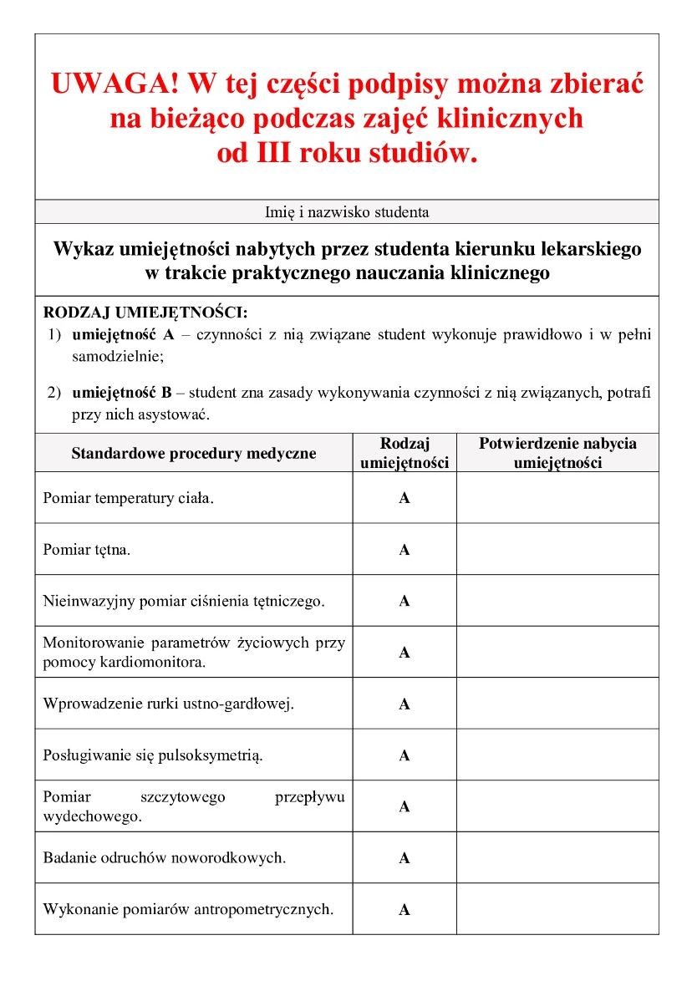
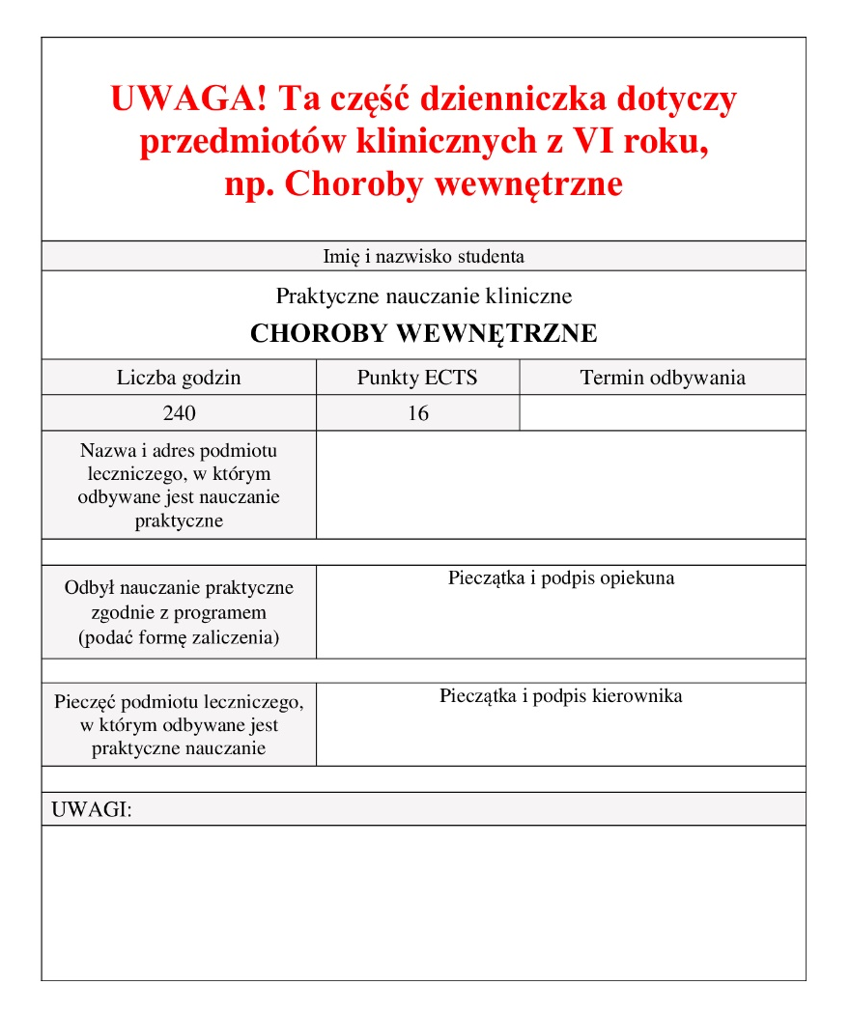

Podpis nauczyciela
prowadzącego zajęcia Podpis koordynatora
przedmiotu

Podpis koordynatora
przedmiotu/
kierownika Katedry

